储备2020年中考物理知识库专题训练 8 运动和力
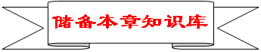
知识点1：牛顿第一定律及惯性
1.牛顿第一定律：
（1）内容：一切物体在没有受到力的作用时，总保持_静止_状态或_匀速直线运动_状态
（2）理解：①该结论是由实验推理概括出来的结论；②“总保持静止状态或匀速直线运动状态”是指物体不受外力时，原来静止的物体将永远保持静止状态，原来运动的物体将永远做匀速直线运动；③力不是维持物体运动的原因，力是改变物体运动状态的原因
2.惯性：
（1）定义：一切物体都有_保持原来运动状态_不变的性质，我们把这种性质称为惯性；
（2）影响因素惯性的大小与物体的__质量__有关，物体的__质量__越大，其运动状态越难以改变，我们就说它的惯性越大
（3）理解：①任何物体，无论是运动还是静止，都具有惯性；②惯性不是力，不能把惯性说成是“惯性力”“受到惯性作用”或“克服物体的惯性”，一般只能说“具有惯性”
（4）利用：如拍打尘土、体育比赛中的各种投掷项目、助跑等
（5）危害：如刹车倾倒、走路滑倒和绊倒等
知识点2：二力平衡
1.平衡状态：指物体保持静止或匀速直线运动状态
2.二力平衡：
（1）定义：物体受到两个力的作用时，如果保持静止状态或匀速直线运动状态，这两个力彼此平衡
（2）条件：同物：作用在同一个物体上；等大：两个力大小相等；反向：两个力的方向相反；共线：两个力在同一条直线上
（3）注意：二力平衡时要求四个条件同时具备、缺一不可
【提示】(1)判断二力是否平衡的三种方法：①根据二力平衡条件来判断；②根据物体是否处于平衡状态来判断；③根据物体所受合力是否为零来判断。
3.平衡力和相互作用力的异同：
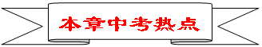
本章中考热点主要有：牛顿第一定律及其应用、惯性的概念与应用、二力平衡、摩擦力的概念、影响摩擦力大小的因素（实验探究）。
1.牛顿第一定律及其应用
牛顿第一定律和惯性；两者是不可分割两个知识点，它们互相关联而又互相补充。注意以下几个方面问题：一、对牛顿第一定律的正确理解；二、牛顿第一定律的应用，牛顿第一定律经常与二力平衡结合；三、物体不受力的含义。
2.惯性的概念与应用
惯性常见考查方式有：对利用和防止惯性的例子认识和解释、影响物体惯性大小的因素、对物体惯性的理解等。惯性的概念与应用在中考中出现的概率很高，历年考试一般都会出现此类考题，并且出现形式多样。中考主要题型以选择题、填空题为主；选择题以考查对惯性的理解居多，填空题以考查惯性的应用居多。
3.二力平衡
两个重要知识点：二力平衡条件和二力平衡的应用。在本节复习中，大家一定要注意平衡力一定是大小相等、方向相反并且作用在同一物体上的。二力不一定是同种性质的力（重力、弹力、摩擦力、阻力等），但一定是作用在同一物体上。
主要有以下几个方面：
（1）二力平衡的条件：考查学生对二力平衡概念的理解，此类考题在中考中占据很大的分量；
（2）二力平衡的应用：二力平衡和物体运动状态相结合，考查学生利用物体受力情况，分析物体运动状态，或者利用物体运动状态找出平衡力。
4.摩擦力的概念
摩擦力与重力、弹力同属力学的三大力。要理解摩擦力的产生条件和摩擦力的三要素；二是生活中的摩擦力的利用和防止，并且此类问题也是常考考点。
主要有以下几个方面：
（1）考查对摩擦力概念的理解：如“摩擦力总是阻碍物理运动”、“摩擦力的方向总与物体运动方向相反”等，此类考题在中考中也曾有出现；
（2）摩擦力在生活中的应用：生活中有好多增大摩擦力和减小摩擦力的例子，对此类问题进行判断是常考热点；多积累此类问题对应考具有很大帮助；
（3）摩擦力大小的判断或计算：在由静摩擦力转换为动摩擦力的时候，摩擦力大小会发生变化；在物体运动时，根据牛顿第一定律可以对摩擦力大小进行判断；此类考题出现频率也较高，希望引起注意。
5.影响摩擦力大小的因素（实验探究）
对“影响摩擦力大小的实验探究”是力学实验的重点内容，也是常考问题，在中考实验考题中出现的概率在40%左右，希望引起重视；其实解答此类问题是有规律可循的，只要掌握了影响摩擦力大小的因素，一般不难解答。
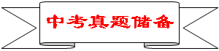
1.（2019·武威）关于运动和力的关系，下列说法正确的是（ C ）。
A.子弹从枪膛射出后能继续前进是因为子弹受到惯性作用；
B.小张沿水平方向用力推课桌没推动，则他的推力小于课桌受到的摩擦力；
C.茶杯静止在水平桌面上，茶杯受到的重力和桌面对茶杯的支持力是一对平衡力；
D.乒乓球运动员用球拍击球，球拍的作用力只能改变球的运动状态
2.（2019·邵阳）同学们对运动场上出现的现象进行了讨论。下列说法正确的是（ B ）。
A．百米运动员冲过终点时，由于受到惯性力的作用不会立即停下来；
B．抛出去的篮球会在空中继续运动，是因为篮球具有惯性；
C．踢出去的足球在地上越滚越慢，说明物体的运动需要力来维持；
D．跳远运动员助跑起跳，是为了增大惯性
3.（2019·新疆建设兵团）玉免二号月球车的车轮做的比较宽大而且表面凹凸不平，是为了（ D ）。
A．增大压强，减小摩擦 B．增大压强，增大摩擦
C．减小压强，减小摩擦 D．减小压强，增大摩擦
4.（2019·衢州）如图，重为500N的小科沿着竖直的直杆匀速上爬，此阶段他受到的摩擦力为f₁；小科停在A处稍作休息，此阶段他受到的摩擦力为f₂；之后沿杆匀速下滑，此阶段他受到的摩擦力为f₃．下列说法正确的是（ D ）。
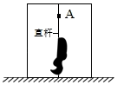
A.，方向竖直向下 B. ，方向竖直向下
C.，方向竖直向上 D.，方向都竖直向上
5.（2019·菏泽）下列关于摩擦的说法中，正确的是（ B ）。
A．自行车的钢圈与刹车闸皮之间的摩擦是滚动摩擦
B．滑冰时，冰刀与冰面间的摩擦是滑动摩擦
C．人在正常行走时，脚与地面之间的摩擦是滑动摩擦
D．划火柴时，火柴头和砂纸之间的摩擦是滚动摩擦
6.（2019·内江）关于重力、弹力和摩擦力，下列说法中正确的是（ B ）
A．因为物体本身就有重力，所以重力没有施力物体
B．物体受到的重力的方向总是竖直向下，有时还垂直于接触面
C．物体间如果有相互作用的弹力，就定存在摩擦力
D．摩擦力的方向定与物体运动的方向相反
7.（2019·济宁）如图所示,用力F把木块压在竖直墙面上,木块静止。以下说法正确的是（ C ）
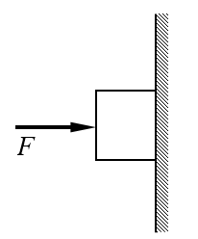
A.木块只受重力、压力和摩擦力 B.木块受到的摩擦力随F增大而增大
C.木块对墙面的压强随F增大而增大 D.木块受到的重力和压力是一对平衡力
8.(2019·广安)如图所示，用6N的水平拉力F拉动物体A在水平地面上向右匀速运动，物体B静止不动，弹簧测力计示数为2N，下列说法正确的是（ C ）
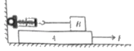
A．A对B的摩擦力大小为4N，方向水平向右
B．B对A的摩擦力大小为2N，方向水平向右
C．地面对A的摩擦力大小为4N，方向水平向左
D．地面对A的摩擦力大小为6N，方向水平向左
9.（2019·铜仁）关于牛顿第一定律的理解，下列说法正确的是（ D ）
A. 牛顿第一定律是通过凭空想象出来的
B. 物体只要运动，就一定受到力的作用
C. 不受力的物体，只能保持静止状态
D. 如果物体不受到力的作用，原来运动的物体将保持原有的速度一直做匀速直线运动
10.（2019·攀枝花）某同学和家人在外出旅游途中，车抛锚在水平路面上，家人试图推动汽车但没有推动。下列说法中正确的是（ C ）

A．车未被推动是因为推力小于摩擦力
B．车未被推动是因为人推车的力小于车推人的力
C．人对车的推力和车对人的推力是一对相互作用力
D．车受到的支持力和车对水平路面的压力是一对平衡力
11.（2019·河北）图所示与惯性有关的做法中，属于防止因惯性造成危害的是（ A ）。
A．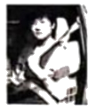系安全带 B．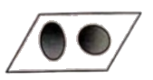旋转生、熟鸡蛋
C．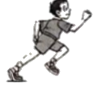跳远 助跑 D．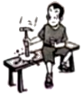撞击锤柄
12.（2019·邵阳）一物体在水平推力作用下沿水平方向做匀速直线运动，如图所示，下列说法正确的是（ D ）。
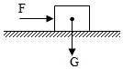
A．物体受到的重力和物体受到的摩擦力是一对平衡力；
B．物体受到的重力和物体受到的推力是一对平衡力；
C．物体对地面的压力和地面对物体的支持力是一对平衡力；
D．物体受到的重力和地面对物体的支持力是一对平衡力
13.（2019·益阳）如图所示，用手握住一根重为G的长直铁棒，使铁棒沿竖直方向静止时，铁棒受到的摩擦力（ A ）。
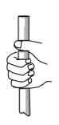
A．大小等于G B．大小大于G
C．方向竖直向下 D．随着手握棒的力增大而增大
14.（2019·潍坊）2019年4月28日，第55届世界乒乓球锦标赛单项赛在匈牙利结束，中国乒乓球队时隔八年再度包揽单项赛全部五枚金牌。如图是运动员在比赛中的场景，下列说法正确的是（ B ）。
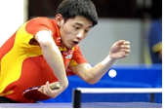
A．乒乓球速度越大，惯性越大
B．击球时，球和拍都会发生弹性形变
C．球在空中运动时，运动状态不变
D．球被水平击出后，若所受外力全部消失，球将立即竖直下落
15.（2019·菏泽）公共汽车紧急刹车时，乘客从座位上向前冲的原因是（ C ）。
A．乘客没坐稳
B．乘客没抓好扶手
C．乘客具有惯性
D．乘客的座位太光滑
16.（2019·益阳）雨伞在雨中快速旋转（从上往下看沿逆时钟方向），伞骨末端的雨滴被甩出。如图中能正确表示雨滴P被甩出瞬间运动方向的是（ C ）。
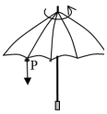  A竖直向下 | 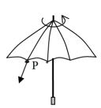B沿伞骨方向 | 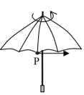  C水平向右 | 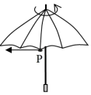  D水平向左
17.（2019·河南）以下校园活动的场景中，有关说法正确的是（ A ）。
A．引体向上--人拉住单杠静止时，单杠对人的拉力与人的重力平衡
B．50m测试--人冲过终点时不能立即停下来，是由于受惯性作用
C．排球比赛--将排球向上垫起后，球的动能不变，重力势能增加
D．掷实心球--若球在最高点时所受外力全部消失，球将竖直下落
18.（2019·益阳）在野外用滑轮组拉越野车脱困时的情景如图所示，有关力的分析正确的是（ C ）。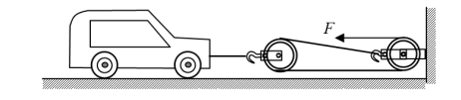
A．车对地面的压力与车的重力是一对平衡力
B．车拉滑轮组的力与滑轮组对车的拉力是一对平衡力
C．脱困必需2400N的拉力时，绳索自由端的力F至少为1200N
D．脱困必需2400N的拉力时，绳索自由端的力F至少为800N
19.（2019·潍坊）如图所示，用水平推力F将质量均为m的木块A、B压在竖直墙面上保持静止，下列说法中正确的是（ BC ）。
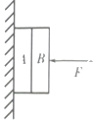
A．木块B受到的摩擦力大小一定等于F
B．木块B受到的摩擦力方向竖直向上
C．木块A受到墙面的摩擦力大小等于2mg
D．若增大力F，则木块B受到的摩擦力变大
20.（2019·贵港）—个重50N的箱子放在水平地面上，受到10N的水平推力，箱子恰好做匀速直线运动，这时箱子受到的摩擦力________（选填“大于”、“等于”或“小于”）10N；当水平推力增大到18N时，箱子所受合力的大小为________N。
【答案】等于；8。
21.（2019·苏州）如图所示，一氢气球用细绳系在玩具车上，静置于广场的光滑水平地面上，当有匀速的风沿水平方向向右吹来，气球和玩具车在风力作用下向前运动，说明力能改变物体的______；玩具车在向右运动的过程中______（选填“可能”或“不可能”）被风吹离地面；一段时间后玩具车匀速前进，此时细绳______（选填“向左倾斜”、“向右倾斜”或“保持竖直”）。
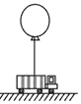
【答案】运动状态；不可能；保持竖直。
22.（2019·岳阳）在“探究滑动摩擦力的大小与什么有关”实验中，
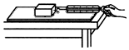
（1）如图，将长方体木块置于水平木板上，用弹簧测力计沿水平方向匀速拉动木块，滑动摩擦力大小
______（填“大于”“小于”或“等于”）弹簧测力计示数。
（2）实验记录的数据如下表：
序号 | 木块放置情况 | 挟触面 | 压力F/N | 弹簧测力计示数/N
1 | 平放 | 木板 | 4 | 1.2
2 | 平放 | 木板 | 6 | 1.8
3 | 平放 | 木板 | 8 | 2.4
4 | 侧放 | 木板 | 8 | 2.4
5 | 平放 | 木板上铺棉布 | 6 | 2.6
6 | 平放 | 木板上铺毛巾 | 6 | 3.2
①分析2、5、6三组实验数据，可得到相关结论，下列实例与结论相符的是______。（填字母代号）
A．用力压黑板擦擦去黑板上的粉笔字 B．汽车轮胎上有凹凸不平的花纹
②分析______（填序号）两组数据可得：滑动摩擦力大小跟接触面的面积无关。
③分析1、2、3三组实验数据，可以写出滑动摩擦力f与压力F的关系式为：f=______。
【答案】（1）等于；（2）①B；②3、4；③0.3F。
23.（2019·达州）小明按如下步骤完成探究“影响滑动摩擦力大小的因素”的实验：
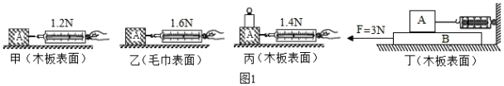
a．如图1中甲图所示，将木块A平放在长木板B上，缓缓地匀速拉动木块A，保持弹簧测力计示数稳定，并记录了其示数。
b．如图1中乙图所示，将毛巾固定在长木板B上，木块A平放在毛巾上，缓缓地匀速拉动木块A，保持弹簧测力计示数稳定，并记录了其示数。
c．如图1中丙图所示，将木块A平放在长木板B上，并在木块A上放一钩码，缓缓地匀速拉动木块A，保持弹簧测力计示数稳定，并记录了其示数。
（1）该实验主要采用的探究方法是 。
（2）由图1中 两图可知：当接触面粗糙程度一定时，接触面受到的压力越大，滑动摩擦力越大。
（3）由图1中甲乙两图可知：当接触面受到的压力一定时，接触面越粗糙滑动摩擦力越 （选填“大”或“小”）。
（4）实验后小组交流讨论时发现：在实验中很难使木块做匀速直线运动。于是小丽设计了如图1中丁图所示的实验装置，该装置的优点是 长木板做匀速直线运动（选填“需要”或“不需要”）。实验中小丽发现：当F为3N时，木块A相对于地面静止且长木板B刚好做匀速直线运动，则长木板B受到地面的摩擦力大小为 N。
（5）实验拓展：如图2所示，放在水平地面上的物体C受到方向不变的水平拉力F的作用，F﹣t和v﹣t图像分别如图3图4所示。则物体C在第4秒时受到的摩擦力大小为 N。
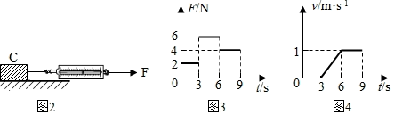
【答案】（1）控制变量法；（2）甲丙；（3）大；（4）不需要；3；（5）4。
24.（2019·泸州）用如图所示的装置来探究“阻力对物体运动的影响”。第一次在水平木板上铺毛巾如图甲，第二次将毛巾换为棉布如图乙，第三次撤去棉布如图丙。观察小车在水平面上滑行的距离，回答下列问题：
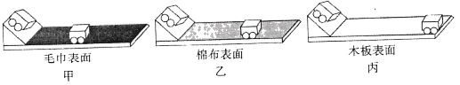
（1）实验中，每次均让小车从斜面上的同一位置由静止开始自由下滑，目的是使小车到达斜面底部的______。
（2）实验中发现小车在木板表面滑行的距离最远，说明小车受到的阻力最______。
（3）假设水平面绝对光滑，小车不受任何阻力，小车从斜面上滑下后会在水平面上做______直线运动（选填“匀速”“减速”或“加速”）。
（4）用如图丙装置，若让同一小车从斜面的不同高度由静止开始自由下滑，则还可以探究小车______的关系（选填答案序号）。
A．重力势能与质量 B．重力势能与高度
C．动能与质量 D．动能与速度
【答案】初速度相同；小；匀速；BD。
25．（2019·泸州）一遥控小电动车在平直的路面上做直线运动，其速度v随时间t变化的图象如图所示。已知在4s～8s内小车受到的牵引力恒为10N，则在4s～8s内小车受到的合力为______N，运动的路程为______m；在0～4s内小车受到的摩擦力______10N（选填“大于”“等于”或“小于”）。
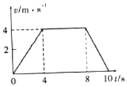
【答案】0；16；等于。
26.（2019·河南）在探究“影响滑动摩擦力大小的因素”的实验中，装置如图所示，铝块和木块的外形相同，一端带有定滑轮的长木板固定不动，铝块通过细线与弹簧测力计相连。（忽略滑轮的摩擦）
（1）图甲中，将铝块放在水平木板上，竖直向上拉测力计，当铝块沿水平方向做_____运动时，铝块所受滑动摩擦力大小等于测力计的示数F₁，则F₁=____N。
（2）比较甲、乙两次实验，可以得出：在_____相同时，_____越大，滑动摩擦力越大。
（3）图乙实验完成后，利用原有器材，还可进一步探究滑动摩擦力大小与接触面粗糙程度的关系，请你简要说明实验方案：_____。
（4）请你判断：图丙中，铝块水平运动时所受滑动摩擦力_____（选填“大于”、“等于”或“小于”）图甲中铝块所受滑动摩擦力。
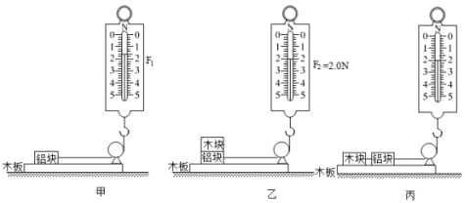
【答案】（1）匀速直线；1.6；（2）接触面粗糙程度；压力；（3）将木块与铝块互换位置，重复实验，比较两次弹簧测力计的示数；（4）等于。
27.（2019·菏泽）小明探究“物体运动与其所受阻力的关系”实验时。让小车从斜面顶端由静止自由下滑到底端，然后在三种水平表面上滑行，如图所示。小明发现小车在水平木板表面上滑行的距离量最长，这个现象说明：_________；实验中让小车从同一高度滑下的目的是_________。
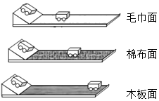
【答案】小车受到的阻力越小，速度减小得越慢；使小车每次在水平面上开始滑行时的速度相等。
28.(2019·连云港)船只停泊在岸边时，常常将缆绳缠绕在码头的立柱上，为什么缆绳要缠绕多阐呢？某 校课外兴趣小组展开了研讨，他们猜想：绕绳的圈数越多，绳和立柱间的摩擦力越^，且摩擦 力与绕绳的圈数成正比。为了验证猜想，该兴趣小组的同学设计了如下的实验进行探究：
（1）如图甲所示，将弹簧测力计挂在铁架台上，用棉线将重物挂在弹簧测力计下方，测出其 重力为7.6N，将数据记录在表格中；
棉线绕  的圈数 | 弹簧测力计的示数F/N | 摩擦力的大小F/N
0 | 7.6 | 0
1 | 2.9 | 4.7
2 | 1.1 | 6.5
3 | ▲ | ▲
4 | 0.2 | 7.4
5 | 0.1 | 1.5
（2）如图乙所示，将铁棒固定在铁架台上，将棉 线在铁棒上绕1圈，读出弹簧测力计的示数 为2.9N，老师告诉同学们，用重力减去弹簧 测力计的示数，就可以算出棉线和铁棒之间 的摩擦力，随后同学们算出此时的摩擦力为 4.7N；
（3）逐渐增加棉线绕在铁棒上的圈数重复实验，直至弹赞测力计的示数接近于0，并将有关 数据记录在表格中；
（4）棉线绕3圈时.弹箦测力计示数如图丙所示，此时示数为▲ N，棉线与铁棒之间的摩 擦是▲（选填“静摩擦”或“滑动摩擦”），该摩擦力的大小为▲ N；
（5）分析实验数据，在弹簧测力计的示数接近0之前，关于摩擦力与绳子缠绕圈数之间关系的探究结论是：▲。
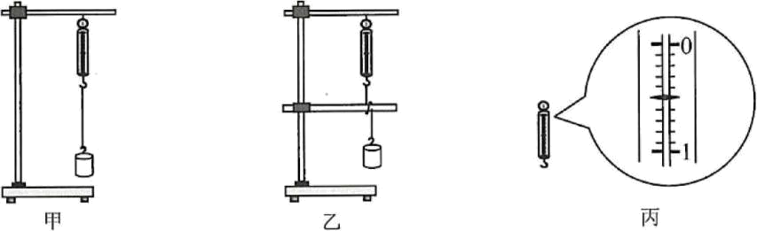
【答案】（1）0.5 静摩擦 7.1
（2）绕绳的圈数越多，绳和立柱间的摩擦力越大，但摩擦力与绕绳的圈数不成正比
29.（2019·福建）图17是“测量滑动摩擦力大小”的实验装置示意图。
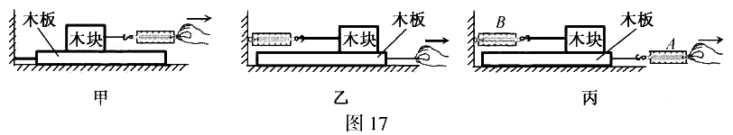
（1）图甲中，将木板固定水平拉动木块，木块受到的滑动摩擦力与其受到的水平拉力_____大小相等;图乙中,水平拉动木板，待测力计示数稳定后,木块受到的滑动摩擦力与其受到的水平拉力______大小相等。
（选填“一定”或“不一定"）
（2）图丙中，水平拉动木板，待测力计示数稳定后,测力计A的示数为4.0 N,测力计B的示数为2.5 N,木块受到的滑动摩擦力大小为_____N。若增大拉力，当A的示数为4.8 N时,B的示数为_______N。
【答案】(1)不一定 一定(2) 2.5 2.5

